实验内容：

1. 新建项目，练习教材上相关例子Hello.java文件，P29。并练习如何在Tomcat服务器上发布该文件
2. HelloServlet文件内容

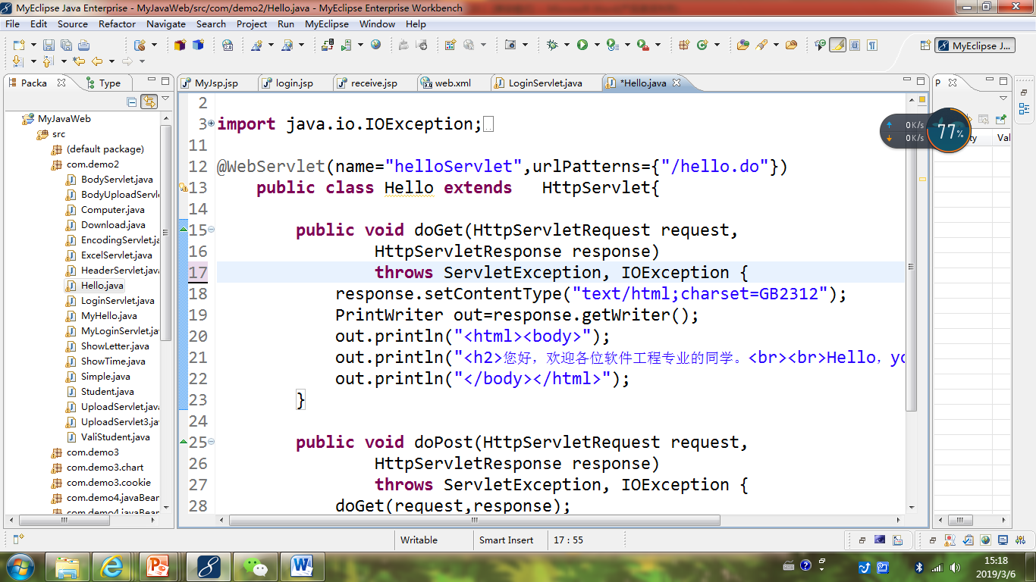

1. 请分别用注释法和文件配置法（web.xml）来完成对HelloServlet文件的发布。

注释法访问的地址是 <http://127.0.0.1:8080/项目工程名/test2/hello.view>（请注意要根据题目要求修改代码中的注释内容）

文件配置法的地址是http://127.0.0.1:8080/项目工程名/test2/hello.do

1. 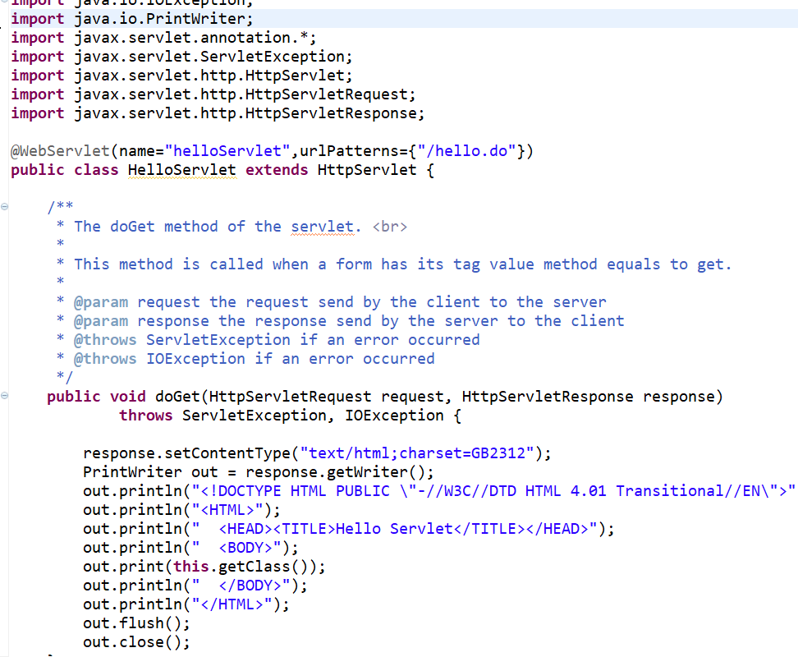
   1. 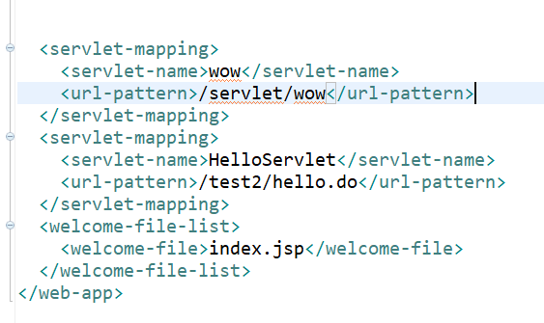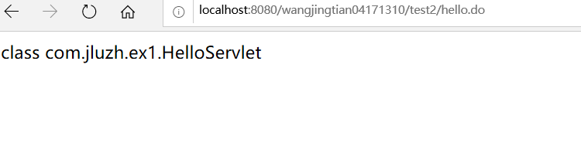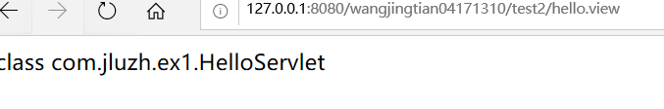
2. 请编写WelcomeYou.java文件，代码内容如下图，

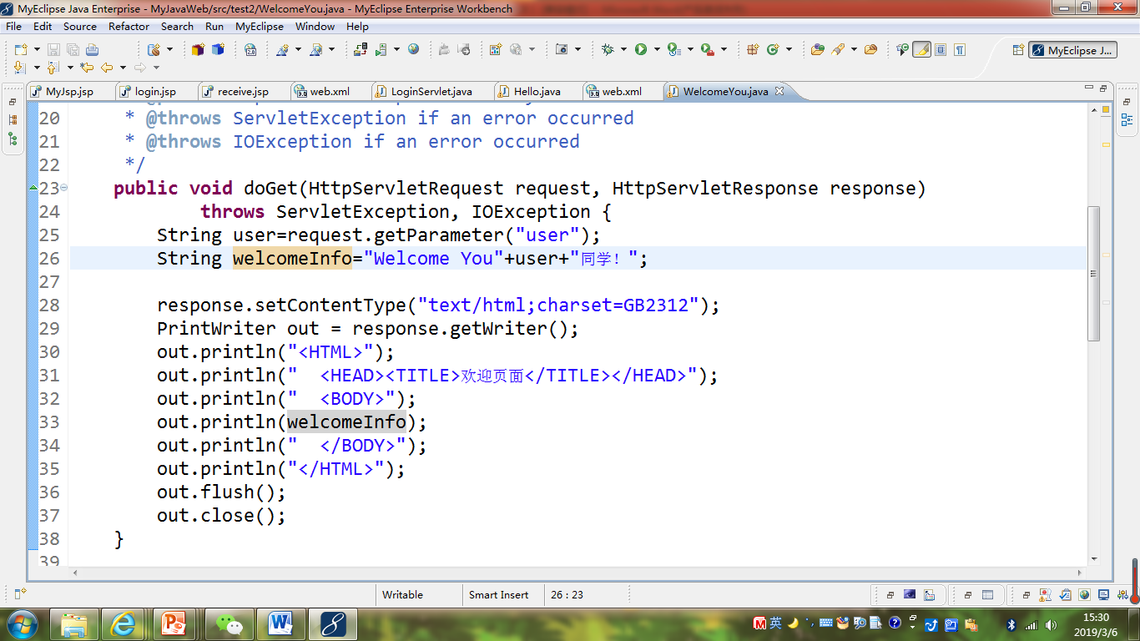

* 1. 图中第25行是何意思？
  2. 编写好之后请用如下两个地址来分别访问该文件：

http://127.0.0.1:8080/项目工程名/test2/welcome?user=‘李华’

<http://127.0.0.1:8080/项目工程名/test2/welcome?user=‘Lihua’>

记录下浏览器的显示内容，并分析其原因。

2)

